Análise Estrutural e da Degradação de Películas Reforçadas com Fibras Naturais.
Autores: Pamella Karini Barros Ângelo¹, Carmen Luce Duarte², Allison da Silva Pereira³. Orientação: João Hermínio da Silva, Maria Inês Rodrigues Machado

1 Introdução

O interesse mundial no desenvolvimento de processos e produtos que levem a um menor impacto ambiental, unido ao incentivo dado pela organização das nações unidas para a agricultura e alimentação (FAO-ONU), motivou a busca e o estudo das fibras naturais, em virtude da enorme variedade de fontes disponíveis, principalmente como de origem vegeta. O objetivo deste trabalho foi analisar a estrutura e a taxa de degradação de filmes biodegradáveis a base de fibras naturais. Para essa análise foram realizados experimentos com os filmes, e verificados a partir da análise de espectroscopia no infravermelho -FTIR e análise microscopia eletrônica de varredura- MEV, verificando grupos funcionais e estrutura formada. A metodologia de verificação do processo de degradação consistiu em submeter os filmes a testes na água e no solo, onde foi possível avaliar a viabilidade e área de aplicação. Os resultados obtidos mostraram dados significativos onde foi possível verificar a pouca diferença na degradação em questão do tempo e ainda visualizar que houve uma diferença quando feita a comparação entre os filmes de fibras diferentes. As análises feitas em solo foram por meio de acompanhamento fotográfico, nesse teste foi visualizada uma rápida degradação por conta da ação do solo e dos microrganismos presentes.
2.Procedimentos Metodológicos
O trabalho de pesquisa aplicada foi realizado no Laboratório de Tecnologia de Alimentos e Caracterização de Biocompostos (LATECABio) da Universidade Federal do Cariri. A primeira etapa do trabalho foi preparo e caracterização físico-química do filme, nesta segunda etapa foi realizada avaliação da degradabilidade dos filmes. Considerando a variação de perda de massa das amostras, foi abordada inicialmente a análise somente da degradação com a água, submetendo filmes produzidos. Quanto aos filmes testes também foram realizados com fibras naturais apresentando um percentual de 2% de fibras naturais (na formulação de preparo) que foi submetida ao contato com a água por meio de um pequeno sistema de irrigação por gotejamento. Para cada filme foram realizados três tempos de irrigação diferentes, utilizou-se os tempos de 30, 50 e 70 minutos.

Produção do filme
A técnica de casting foi escolhida para preparo dos filmes que foram caracterizados quanto a espectroscopia no infravermelho FTIR, Microscopia Eletrônica de Varredura (MEV). Os filmes utilizados têm em sua composição: fibra de cana de açúcar, fibra de coco e fibra do caule da bananeira, produzidos no próprio laboratório na concentração de 2% de fibras para cada experimento cujos ingredientes utilizados todos possuem características de biodegradabilidade, não sendo considerados como poluentes ao meio ambiente. Entre os ingredientes foram utilizados glicerol como plastificante, farinha de mandioca como fonte de amido, água destilada, e fibras vegetais, todos sendo submetidos ao processo de cocção pelo tempo de 20-23 minutos a temperaturas de 90 graus celsius. No total foram realizadas 9 repetições, as avaliações seguiram da seguinte forma: de cada biofilme foi cortado e pesado peças com 0,96 gramas.

APRESENTAÇÃO E DISCUSSÃO DOS RESULTADOS

Análise de espectroscopia no infravermelho- FTIR
A análise Figura 1 mostra os espectros de infravermelho das amostras do filme controle sem fibras e do filme com adição de fibra cana-de-açúcar. Essas análises mostram algumas alterações ocorridas. Em geral, os filmes apresentaram comportamento similar quando submetidos à análise de FTIR. Os resultados originais obtidos são apresentados na Figura 1, a seguir:
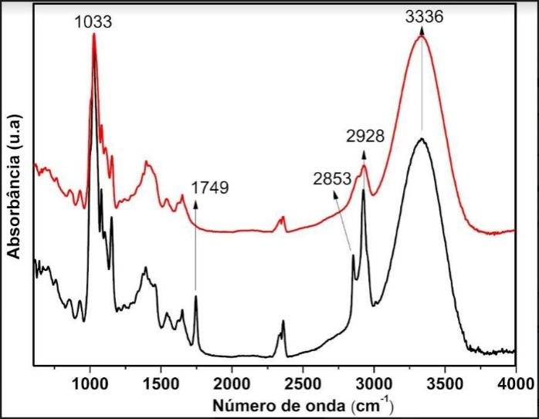
Figura 1: Espectros de absorção FTIR- dos filmes biodegradáveis sintetizados.
Legenda: Filme controle sem a adição de fibra Filme com a adição de fibras na estrutura. Fonte: Autora, 2022.
A banda de absorção 1033 cm-1 associadas as duas amostras corresponde ao estiramento C-O de ésteres, enquanto a banda 1749 cm-1 que é observada apenas no espectro da amostra de filme de controle pode ser atribuída a absorção C=O de ésteres sujeita a efeitos de conjugação e de efeito indutivo, que é o nome dado ao trânsito de elétrons que pertencem a ligações covalentes simples no interior de uma cadeia carbônica saturada (apresenta apenas ligações simples) (BERGO; SOBRAL, 2007; PEREDA et al., 2011b; RAMOS et al., 2013; SAXENA; ELDER; RAGAUSKAS, 2011).A absorção na região entre 3.600-2.700 cm-1 é associada às vibrações de deformação axial nos átomos de hidrogênio ligados a carbono, oxigênio e nitrogênio (C-H, O-H e N-H). Logo, a banda 2928 cm-1 que está associada às duas amostras corresponde ao grupo C-H alifáticos. A banda 2853 cm-1 que é observada apenas no espectro da amostra de filme de controle também está associada a absorção C=O de ésteres.
À medida que esta água é evaporada no processo de secagem, a quantidade de grupos livres de OH seria menor no filme formado, justificando os resultados encontrados. Por fim, é possível inferir através dos espectros obtidos que a incorporação da NFC à matriz polimérica foi grande o suficiente para realizar alterações nos espectros na região 3300 cm-1Observamos nesse estudo que no filme com fibras aparecem bandas. Nota-se, também, que há modificações ocorridas na natureza das ligações químicas do filme tratado com água. Observa-se também o deslocamento ou intensidades diferentes bandas, que indicam maior ou menor interação entre os componentes adicionais.

Análise microscopia eletrônica de varredura (MEV)
Os biofilmes produzidos a base de fécula de mandioca foram micrografados por MEV, para avaliação da continuidade da camada filmogênica em sua totalidade. Na Figura 2, é possível verificar as microscopias da amostra de filme controle sem adição de compósitos de reforço e a micrografia da amostra de filme de amido com reforço de fibra de cana-de-açúcar.
Figura 2: Micrografia da amostra de filme controle e do filme com a adição de reforço.
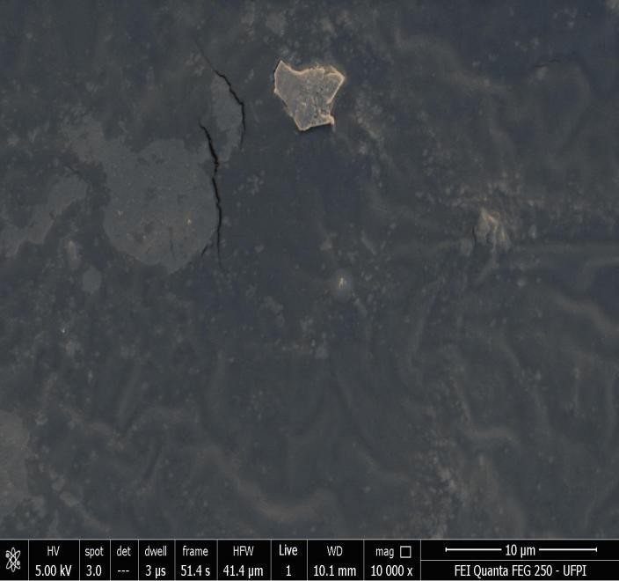
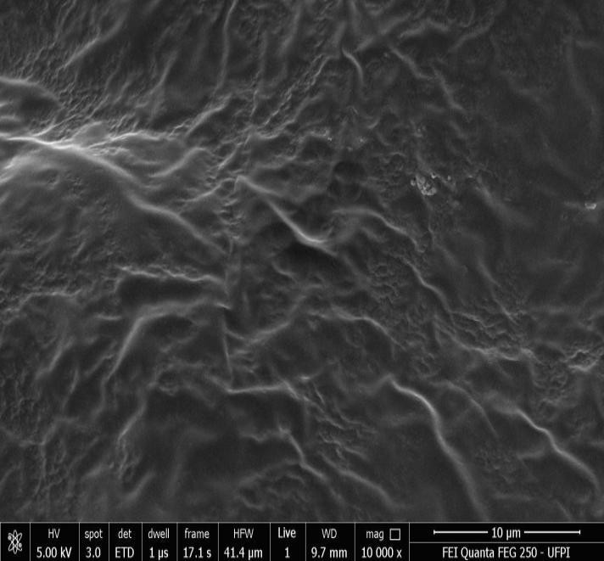
Filme controle Filme com a adição de compósitos de reforço
Fonte: Realizado no LIMAV UFP.
Através da micrografia, é possível verificar que o filme de amido de mandioca apresenta rupturas e grumos de amido não dissolvidos, causando inviabilidade de uso da estrutura para o estudo realizado, onde a embalagem deve acondicionar produtos, que devem ser resistentes ao manuseio. A micrografia, referente a amostra de filme de amido com reforço de fibra, apresentou estrutura compacta e sem rupturas, reafirmando a necessidade de uso de compósitos para fortalecimento da estrutura.

Ensaio de degradabilidade dos filmes no solo
Os filmes foram analisados pelo seu peso considerando o peso inicial e o final (após a secagem), em cada teste foi obtido 9 (nove) resultados, sendo 3 (três) para cada fibra utilizada, com esses dados calculou-se a taxa de degradação dos filmes. Essa taxa foi utilizada para as análises estatísticas do experimento.Nas estatísticas foi observado que a taxa de degradação em 30 minutos sendo comparadas entre fibras teve diferença apenas entre o filme das fibras de coco e banana, em 50 minutos não houve nenhuma diferença significativa e em 70 minutos também houve uma diferença somente no filme da fibra da banana e do coco, como podemos ver na tabela abaixo. Com as análises feitas foi possível visualizar que em questão do tempo as fibras não apresentaram uma diferença significativa na sua taxa de degradação. Em comparação das fibras mostrado na tabela acima, a taxa de degradação se mostrou bem significativa pois apresentaram diferenças bem relevantes entre - si. Nos testes feitos em solo: após os 4 dias foi deixado 3 dias sem irrigação pois o solo atingiu sua capacidade de campo, com isso passado 1 semana do filme no solo retirou-se as amostras do solo onde só a parte que ficou acima do solo não foi degradada e todo seus restantes que ficou abaixo do solo já tinha sido totalmente deteriorado.

CONSIDERAÇÕES FINAIS
Com os testes foram obtidos resultados que foi possível verificar a pouca diferença na degradação em questão do tempo, em questão do filme branco que não possui fibras em sua composição houve degradação total e por isso teve o tempo desconsiderado por acontecer muito rápido essa degradação. Também se visualiza que os filmes não possuem uma distribuição das fibras uniforme, que afeta a taxa de degradação pois cada amostra contém uma quantidade diferente de fibra exatamente por essa má distribuição, compondo material para estudos futuros. As análises feitas em solo mostram a degradação reafirmando uso de solo previamente preparado.Condições para estudos futuros: Para a obtenção de melhores resultados os tempos que foram utilizados podem ser aumentados visando uma maior degradação e assim melhores taxas de degradabilidade e ampliar os testes em solo.

Agradecimentos

Agradecimento a UFCA instituição de ensino que proporciona projetos e pesquisa.

REFERÊNCIAS
ANDRADE, C. T.; COUTINHO, F. M. B.; DIAS, M. L.; LUCAS, E. F.; OLIVEIRA, C. M. F.;TABAK, D. Dicionário de polímeros. Rio de Janeiro: Interciência, 2001.
BENGTSSON, M.; OKSMAN, K.. The use of silane technology in crosslinking polyethylene/wood flour composites. Composites: Part A 37 (2006) 752–765.
BENYUS, J. (2002). Biomimicry: Innovation Inspired by Nature. New York: Harper Collins.
BOBBIO, A. P.; BOBBIO, F. O. Introdução a Química de Alimentos. 3ª ed. São Paulo: Livraria Varela, 2003.
CARMO, K. P.; PAIVA, J. M. F. Filmes biodegradáveis de Amido e composições com outros materiais. Revista de Virtual Química, v. 7, n. 6, 2015.
COELHO, M. A. Z. Aproveitamento de resíduos agroindustriais: produção de enzimas a partir da casca de coco verde. Boletim Ceppa, Curitiba, v. 19, n. 1, p. 33-42, 2001.
COSTA, I., FERRÃO, P. (2010). A case study of industrial symbiosis development using a middle- out approach. Journal of Cleaner Production, 18(10-11), 984-992.
UQ, B.; GONTARD, N.; GUILBERT, S. Edible films and coatings as active layers. In: ROONEY,
M. L. (Ed.). Active Food Packaging. London (UK): Chapman & Hall, 1995, p. 111-142.
DAMASIO, R. A. P. Caracterização e aplicações de celuloses nanofibrilada (CNF) e nanocristalina (CNC). 2015. Dissertação (Pós-Graduação) – Universidade Federal de Viçosa, Minas Gerais, 2015.

